Bonjour,

Comme évoqué ensemble je vous livre en PJ un ensemble autonome permettant d’illustrer pour votre Direction de l’Urbanisme l’instrumentation géographique des articles du PLU dynamiquement reconstitués en fonction des zones cliquables.

Cela est téléchargeable ici : https://we.tl/Eqh4CuKfMF

Pour cela :

- Il faut dézipper le contenu de la pièce jointe dans un dossier quelconque sur votre PC. Le mot de passe est : Marc
- Simplement cliquer sur le fichier index.html en utilisant IMPERATIVEMENT le navigateur CHROME. En effet, il y a des effets de bords ou d’optimisation manquantes pour les autres navigateurs pas forcément a l’état de l’art (IE, Edge, Firefox, safari etc…). En pratique, le résultat pertinent s’affiche avec Chrome et aucun autre navigateur pour le moment.
- Vous devirez avoir une fenêtre avec une carte du PLU de la commune de CARIGNAN (Ardennes) que nous avons modélisé en côté gauche avec des zones « cliquables » selon le plan de zonage. Typiquement cette composante « graphique » devrait être pris en charge par le Géoportail ou un SIG dédié dans la cible future. Ici nous avons modélisé cela de façon basique sur une image statique pour permettre l’interaction.
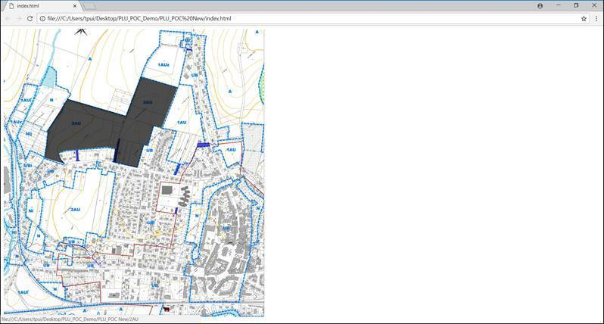
- En cliquant sur la zone, l’ensemble des articles strictement applicables à cette zone est reconstitué dynamiquement dans la partie droite de l’écran à à partir des XML balisés dans nos étapes de structuration.

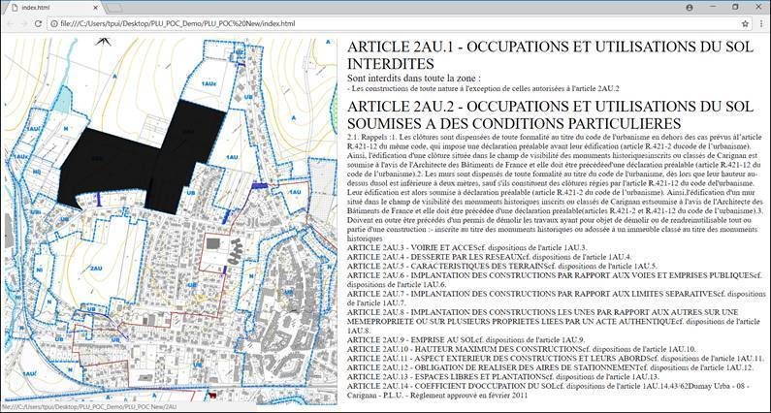
- Certes ce n’est qu’un démonstrateur et il reste encore des efforts de présentation, de formatage de texte et des coquilles d’extraction de texte résiduelles mais cela donne une bonne idée de « a quoi cela peut ressembler » dans un produit fini pour l’usager lambda (agent de l’état, professionnel, contribuable) d’un tel service. On trouve sa/ses parcelle(s), la composante Géographique (Geoportail) identifie dans quelle zone on est (voir plusieurs zones), et cela transmets un identifiant qui permet d’afficher uniquement les informations pertinentes sur la zone cliquée sans avoir a lire tout un PLU. Bien entendu cela peux se décliner sur tout autre document réglementation a composante géographique (SUP, PPRI, rapports impact écologique, etc…), le sujet est vaste et peux être décliné auprès d’autres direction le cas échéant. Nous pouvons aussi instrumenter cela avec un téléchargement annexe du règlement office (au format PDF) ou une recomposition dynamique « d’extraits de PLU » applicables a une zone pour impression par exemple pour permettre aux utilisateurs d’avoir un kit « clé en main » pour naviguer dans cette documentation.

J’espère que ces éléments sont convaincants et permettront d’enclencher une première production appliquée pour le ministère dans le sillage de Smart PLU d’ici fin d’année 2018. Donnez moi votre sentiment dès que possible afin que je puisse modéliser une expression de besoin et un chiffrage à présenter au besoin dans les meilleurs délais. Surtout appelez-moi si vous rencontrez des difficultés de mise en place ou de tests.

Très cordialement,

Thierry PUISSEGUR-RIPET
Directeur des Opérations
NUMEN DIGITAL| 24, rue Marc Seguin 75018 Paris France | www.numen.fr
Tel +33 1 40 37 94 66 | Mob +33 6 74 97 36 17 | Fax +33 1 40 37 94 94
Pensez vert, n’imprimez que nécessaire. Les informations contenues dans le présent e-mail sont exclusivement adressées au(x) destinataire(s) de ce message et peuvent contenir des informations confidentielles, protégées par un secret professionnel. L’utilisation de ces informations par d’autres personnes que le(s) destinataire(s) est strictement interdite. Si vous n’êtes pas destinataire de ce message, la publication, la reproduction, la diffusion et /ou la distribution de ces informations auprès de tiers n’est pas autorisée. Si vous avez reçu cet e-mail par erreur, veuillez nous en informer immédiatement, détruire l'email, ses copies et documents joints et le supprimer.

